МОСКОВСКИЙ ФИЗИКО-ТЕХНИЧЕСКИЙ ИНСТИТУТ (НАЦИОНАЛЬНЫЙ ГОСУДАРСТВЕННЫЙ УНИВЕРСИТЕТ)

Отчёт по эксперименту из занятия 7: «Автоматизированные измерения» с использованием графиков из занятия 8: «Обработка данных и построение графиков».

Выполнила Горшкова Анастасия
студент группы Б03-205

Долгопрудный, 2022
Оглавление
1. Введение. 3
1.1. Цели: 3
1.2. Задачи: 3
2. Теория. 3
2.1. Термины и определения. 3
2.2. Физическая система. 4
2.3. Экспериментальная установка. 4
3. Программа и методика измерений 5
4. Обработка данных 5
5. Результаты 6

Введение.

Цели:

1. Исследовать процесс зарядки и разрядки конденсатора
2. Научиться проводить цифровые измерения физических процессов
3. Научиться планировать эксперимент
4. Научиться программировать автоматизирующий эксперимент скрипт, сохранять показания АЦП в оперативной памяти по ходу эксперимента

Задачи:

1. Рассчитать продолжительность измерений
2. Рассчитать среднюю частоту дискретизации проведенных измерений
3. Построить график показаний АЦП, собранных в ходе эксперимента
4. Сохранить на жесткий диск в виде файлов полученные величины и график

Теория.

Термины и определения.
АЦП (Аналого-цифровой преобразователь) — устройство, преобразующее входной аналоговый сигнал в дискретный код.
ЦАП (Цифро-аналоговый преобразователь) — устройство для преобразования цифрового кода в аналоговый сигнал (например, напряжение или ток).
Средняя частота дискретизации — частота взятия отсчетов непрерывного по времени сигнала при его дискретизации.

Физическая система.
RC-цепь — электрическая цепь, состоящая из конденсатора и резистора. Её можно рассматривать как делитель напряжения с одним из плеч, обладающих ёмкостным сопротивлением переменному току. Если входной сигнал подаётся к Vin, а выходной снимается с Vc, то такая цепь называется цепью интегрирующего типа.
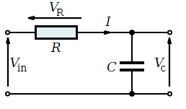
Рисунок 1 - RC-цепь
Конденсатор — двухполюсное устройство с постоянным или переменным значением ёмкости и малой проводимостью; устройство для накопления заряда и энергии электрического поля.
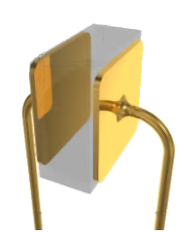  Рисунок 2 - Конденсатор | 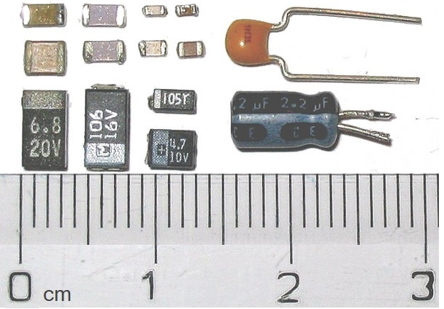  Рисунок 3 - Размеры конденсаторов

Экспериментальная установка.
Установка состоит из спаянной платы, содержащей конденсатор, резисторы и кнопку, и Raspberry Pi. Спаянная плата вставляется в разъёмы тройка-модуля Raspberry Pi.
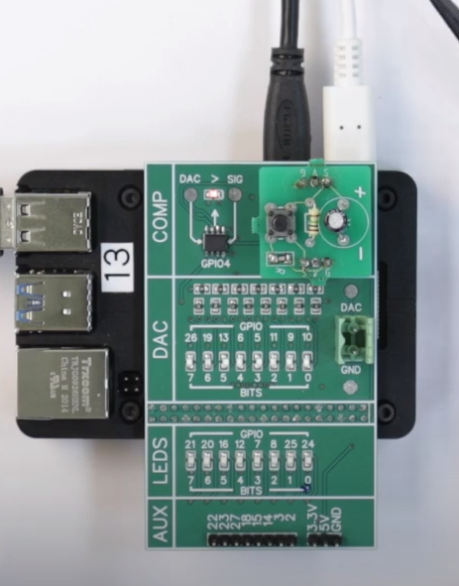
Рисунок 4 - Экспериментальная установка

Программа и методика измерений
Закон изменения тока во времени
(1)

Обработка данных
Средняя частота дискретизации = 90,9 1/с
Полное время работы = 12,1 с
Получившийся график:
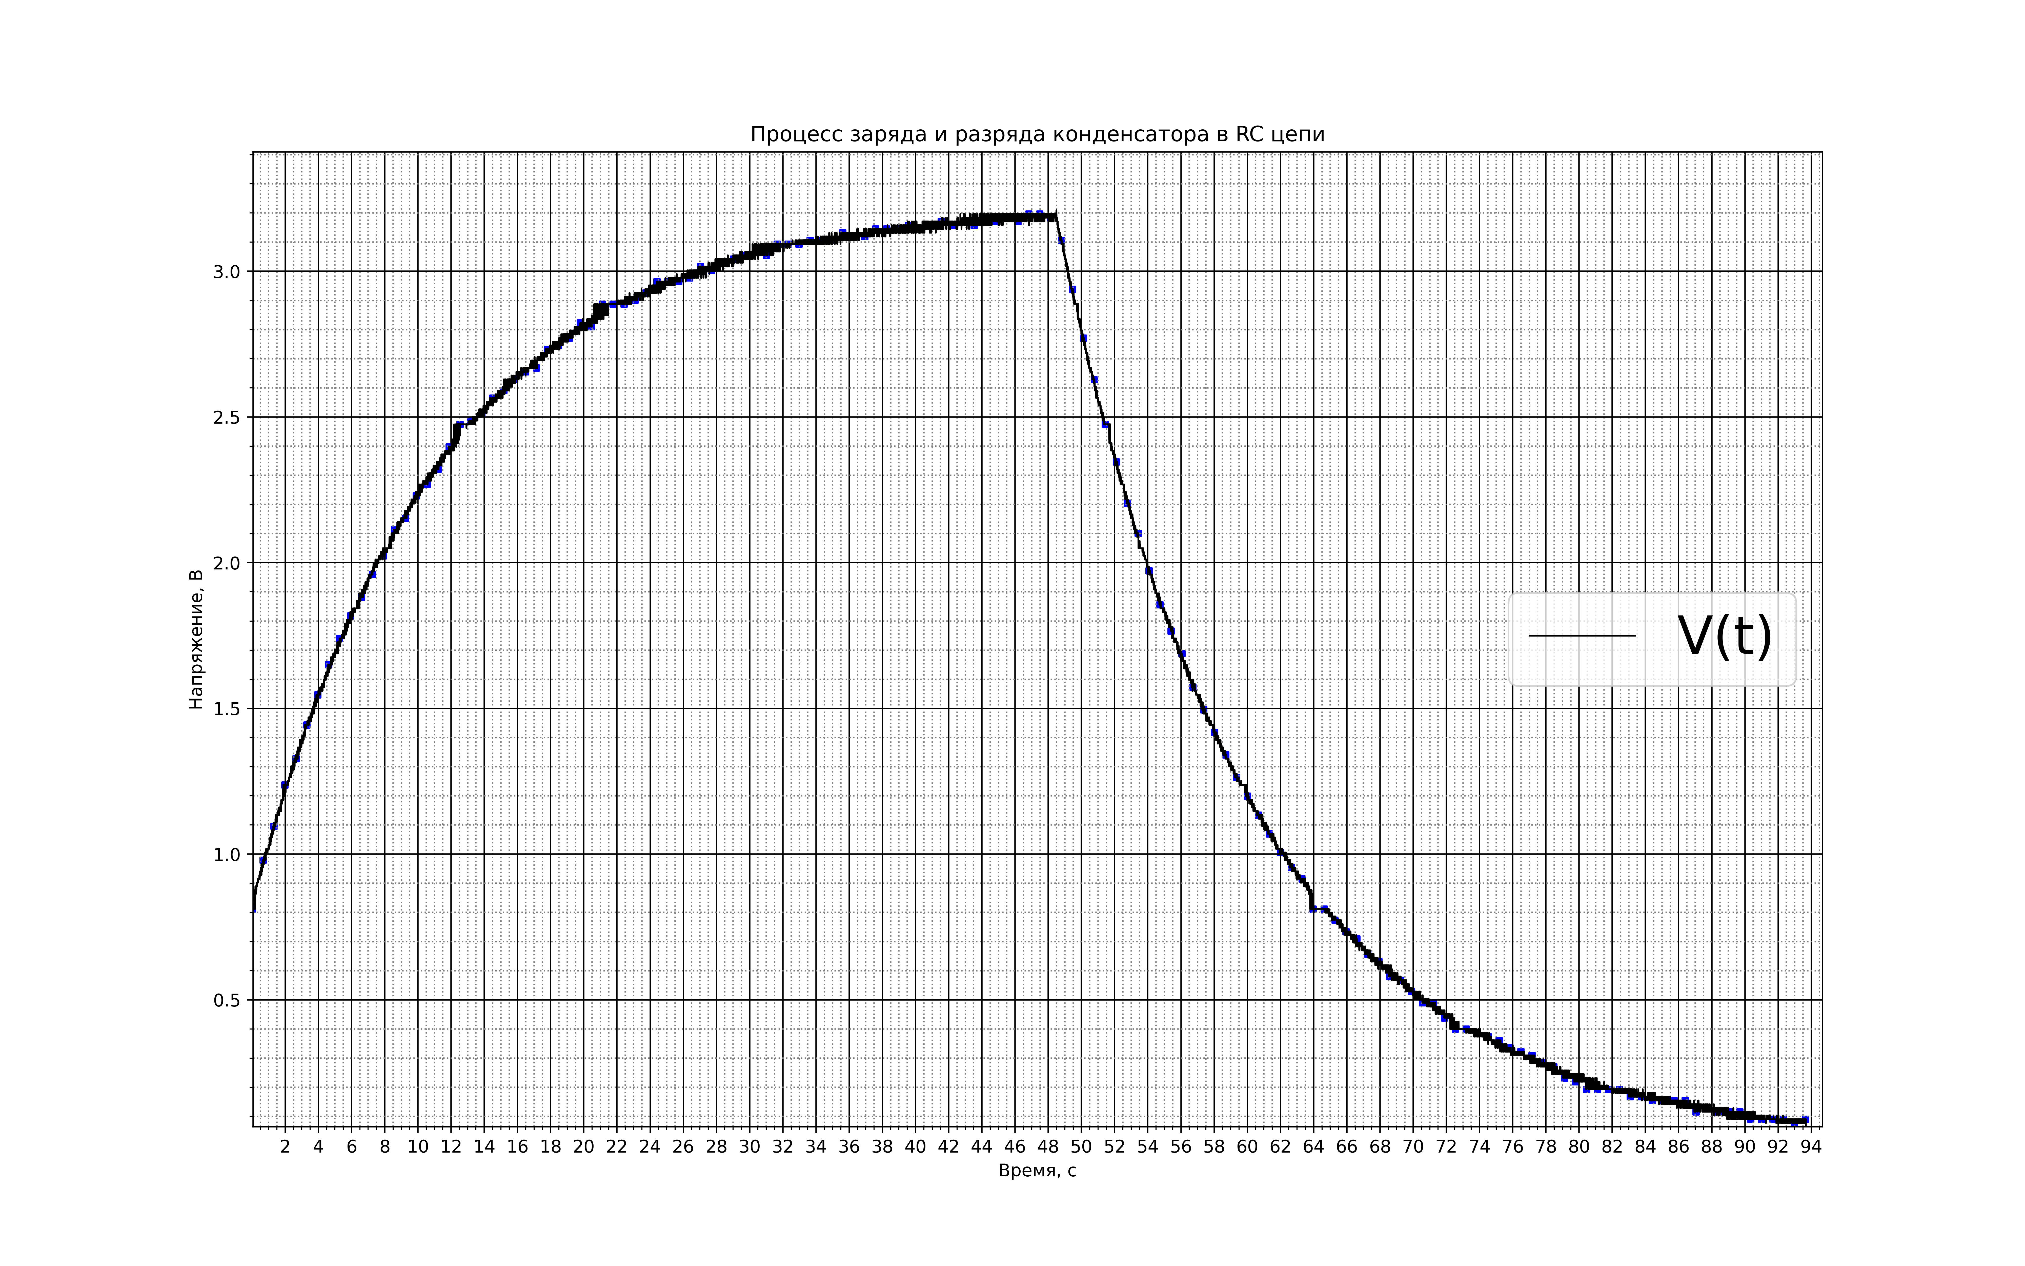
Рисунок 5 - График зависимости напряжения от времени

Результаты
Удалось исследовать процесс зарядки и разрядки конденсатора, запрограммировать скрипт, автоматизирующий эксперимент. Были собраны данные, а по ним построен график рис. (5), который демонстрирует полное соответствие теоретическим формулам — зависимость (1) (а именно, экспоненциальную зависимость).

